Estos son los 10 productos más vendidos de todos los tiempos
¿Qué necesita un producto para convertirse en un éxito de ventas? La innovación es quizás la palabra que mejor se ajusta a la respuesta de esta pregunta. Cuando un producto es pionero en el mercado y es capaz de inaugurar una nueva categoría de productos tiene muchas papeletas para arrasar en el punto de venta.
En otros casos, el éxito de un producto no depende tanto de su novedad sino de calidad, de su capacidad para dejar atrás a sus competidores en el mercado, y también de algo mucho más intagible: de la “magia”, de su irresistible poder para encandilar al consumidor.
La revista Time y 24/7 Wall St. se han propuesto identificar los productos más vendidos de todos los tiempos y ha confeccionado para ello una lista que nos depara más de una sorpresa. ¿Sabía por ejemplo que el segundo producto más vendido de todos los tiempos en un medicamento?
Lo que no sorprende tanto es la presencia en este ranking de dos dispositivos tecnológicos que han robado el corazón a consumidores de todos los rincones del planeta durante los últimos años: el iPhone y el iPad.
Ésta es la lista completa:
1. PlayStation
- Categoría: videoconsolas.
- Ventas totales: 344 millones de unidades.
- Marca: Sony.
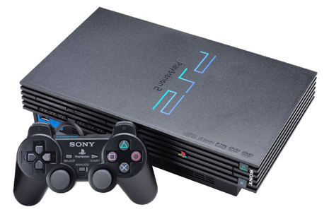
2. Lipitor (medicamento para reducir el colesterol)
- Categoría: medicamentos.
- Ventas totales: 141.000 millones de dólares.
- Marca: Pfizer
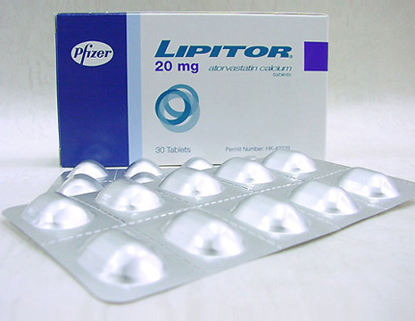
3. Corolla
- Categoría: coches.
- Ventas totales: 40,7 millones de unidades.
- Marca: Toyota.
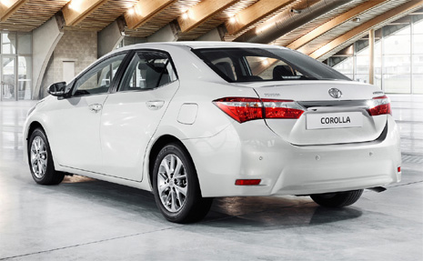
4. Star Wars
- Categoría: cine.
- Ventas totales: 4.600 millones de dólares.
- Marca: 20th Century Fox.
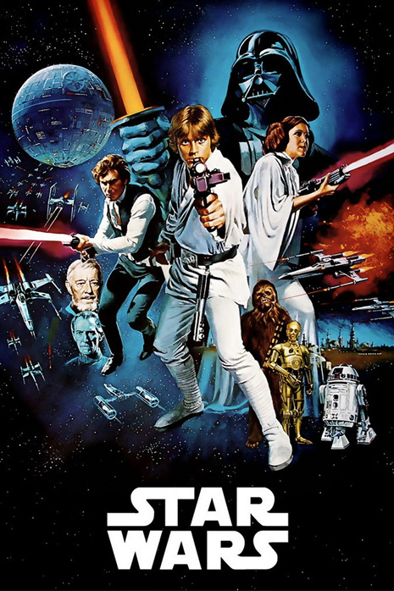
5. iPad
- Categoría: tablets.
- Ventas totales: 211 millones de unidades.
- Marca: Apple.
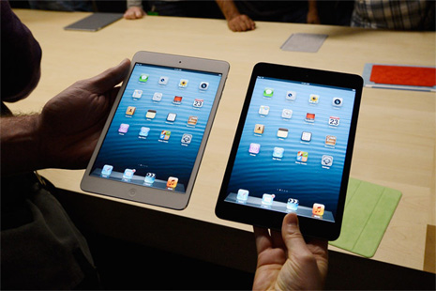
6. Mario Bros.
- Categoría: franquicia de videojuegos.
- Ventas totales: 262 millones de unidades.
- Marca: Nintendo.
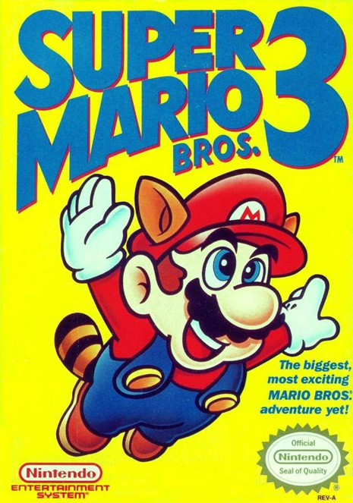
7. Thriller de Michael Jackson
- Categoría: música.
- Ventas totales: 70 millones de unidades.
- Marca: Epic Records.
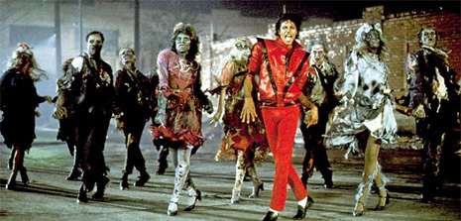
8. Harry Potter
- Categoría: libros.
- Ventas totales: 450 millones de unidades.
- Marca: Scholastic.
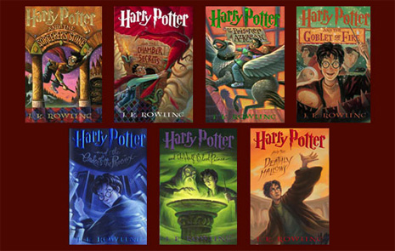
9. iPhone
- Categoría: smartphones.
- Ventas totales: 516 millones de unidades.
- Marca: Apple.
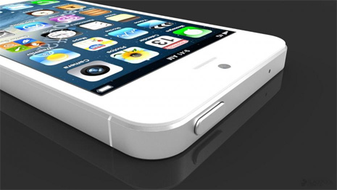
10. Cubo de Rubik
- Categoría: juguetes.
- Ventas totales: 350 millones de unidades.
- Marca: Seven Towns Ltd.
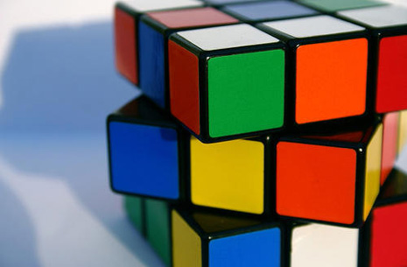
Leer más: Estos son los 10 productos más vendidos de todos los tiempos : Marketing Directo http://www.marketingdirecto.com/actualidad/anunciantes/estos-son-los-10-productos-mas-vendidos-de-todos-los-tiempos/#PXm9dQeJFmXPYwAa
Mejora tu Posicionamiento Web con http://www.intentshare.com

